國立高雄師範大學師資培育與就業輔導處
教學基本能力檢定106學年度第1學期板書檢定
和平第二場流程表
活動日期：106年12月06日（星期三）10：30~11：30
考試地點：行政大樓7樓0702教室
活動內容：

和平校區：106年12月06日（星期三）
時 間 | 課 程 | 備註
10：30~10：35 | 報到、開場 | 吳明隆老師
10：35~10：45 | 第一組同學上台應試 | 全體人員
10：50~11：00 | 第二組同學上台應試 | 全體人員
11：10~11：30 | 講解板書檢定內容 | 評審：黃信揚校長、吳明隆老師

第二場上台順序
編號 | 姓名 | 系所 | 學號 | 身分別
1 | 孫珮芸 | 國文學系 | 410311147 | 師培中心教程生
2 | 陳昭蓉 | 教育學系 | 810251205 | 師培中心教程生
3 | 鄭芸昀 | 國文學系 | 410311135 | 師培中心教程生
4 | 鄭貴芬 | 教育學系 | 410451020 | 本校師資培育學系師培生
5 | 陳郁茵 | 教育系三年級 | 410451006 | 本校師資培育學系師培生
6 | 林于宭 | 教育系 | 410451001 | 本校師資培育學系師培生
7 | 黃琬棆 | 科學教育暨環境教育研究所 | 610437001 | 師培中心教程生
8 | 曾筱晴 | 英語學系 | 410312027 | 師培中心教程生
9 | 林彥君 | 教育學系 | 610451007 | 師培中心教程生
10 | 王宣喬 | 教育學系 | 410351012 | 師培中心教程生
11 | 劉乙璇 | 教育學系 | 410251006 | 師培中心教程生
12 | 陳幸妙 | 體育(週末班) | M10459127 | 師培中心教程生
13 | 王蔓綾 | 教育學系 | 410351011 | 師培中心教程生
14 | 羅英倫 | 國文系 | 410311118 | 本校師資培育學系師培生
15 | 張育慈 | 英文系 | 410512040 | 本校卓越師資培育獎學金領取生
16 | 張舒婷 | 特殊教育系 | 410453027 | 師培中心教程生
17 | 陳宏恩 | 科學教育暨環境教育研究所碩士班 | 610237021 | 師培中心教程生
18 | 李沁妮 | 特殊教育學系 | 410653020 | 本校師資培育學系師培生
19 | 陳韋婷 | 視覺設計學系 | 610593014 | 師培中心教程生
20 | 王伊秀 | 國文系 | 410311125 | 本校師資培育學系師培生
21
22
23
24
25
26
27
28
29
30

檢定說明：
- 各組檢定為7~10同時進行，一組檢定時間為十分鐘。
- 抽籤後請將籤帶上台，依據籤的內容書寫，需寫詩詞的內容及標點符號，並在詩詞左下方寫上姓名、編號。
參考範例：
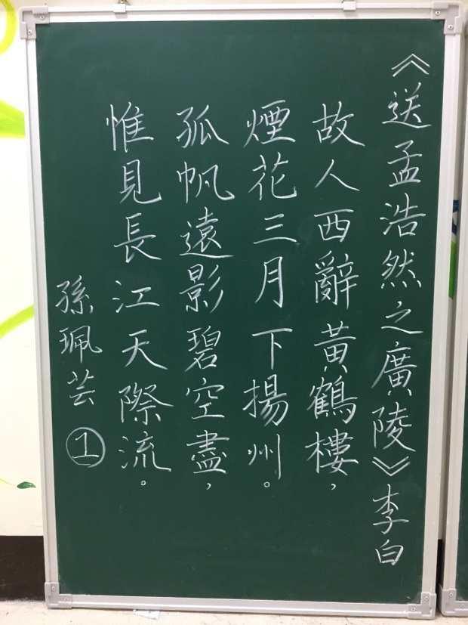
合格
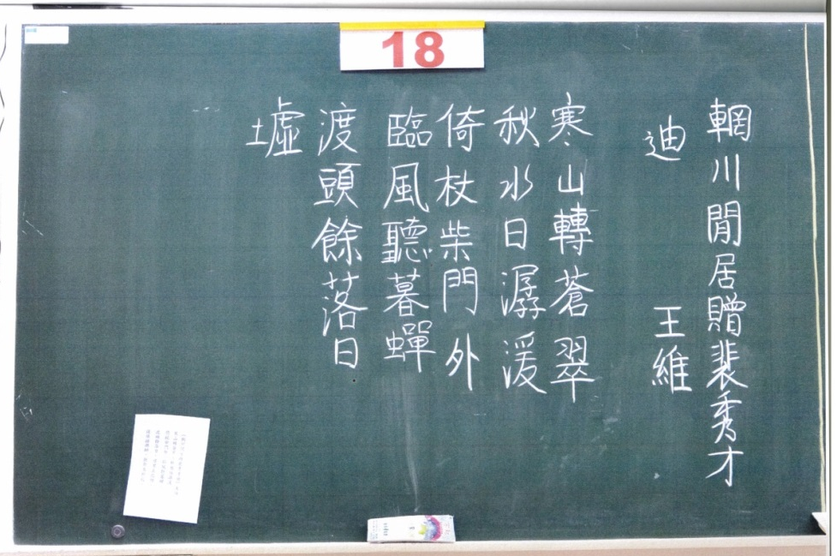
不合格(未完成)

注意事項：
- 請參加學生務必於選定場次報到時間至行政大樓7樓0702教室，準時報到，逾時視同放棄檢定資格。
- 除排定上台板書時間外，應全程參與該場次評審講評及教學，並保持肅靜，不影響他人。
- 請參加學生依師培處唱名上前進行板書。請以正楷體書寫，內容以國字，由上而下，由右至左直立書寫，並請於黑板左下方註明編號及姓名，範例如下：
《回鄉偶書》賀知章
少小離家老大回，
鄉音無改鬢毛催。
兒童相見不相識，
笑問客從何處來。
王小明

１２

12

- 參加學生每位書寫10分鐘，站上臺即開始計時，9分鐘響第一聲鈴，10分鐘連續響鈴即應停止書寫。
- 90分(含)以上為優等，80分(含)以上為合格。79分(含)以下者為不合格。

